Before we get to the code I have to open up and say that all the sound files in my program are not made by me but made by a person that has made a decently big sound library for free use and that library and the entire code that is connected to it has been put in under sources so yeah.
Also majority of this is going to be a weird mix between Danish and English and secondly reason why there is only 24 sound files in my code is because I asked AI if I had to use 255x3 and luckily that was a no, so that came from AI, don't know if that's relevant but it is now so.

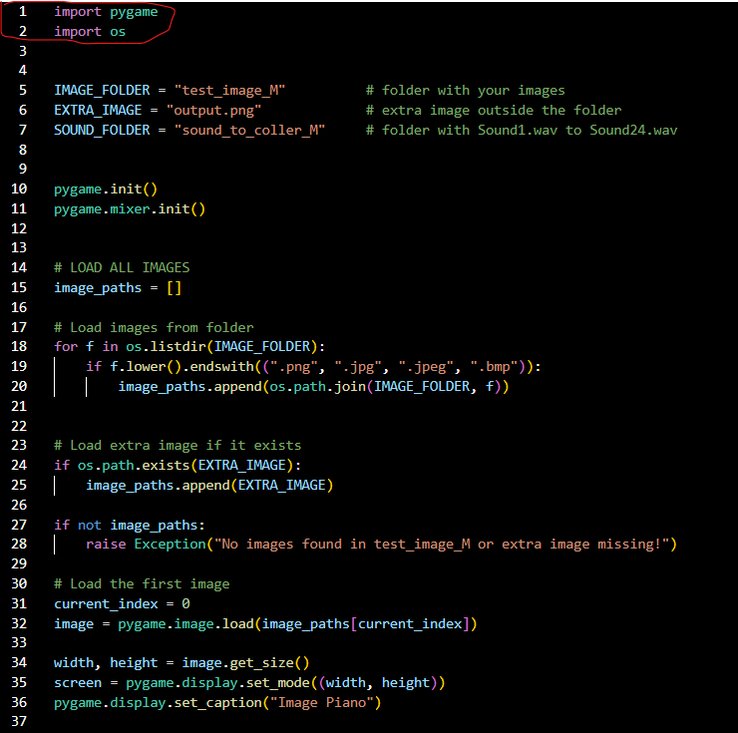
Det udpegede stykke af koden er de biblioteksmoduler som jeg bruger, og som udpegede er det os og pygame, hvor os bruges til at interagere med billederne og lydfilerne, og pygame bruges til at håndtere input fra mus og tastatur, afspille lyd, indlæse og vise billeder og at åbne og styre programmets vindue.
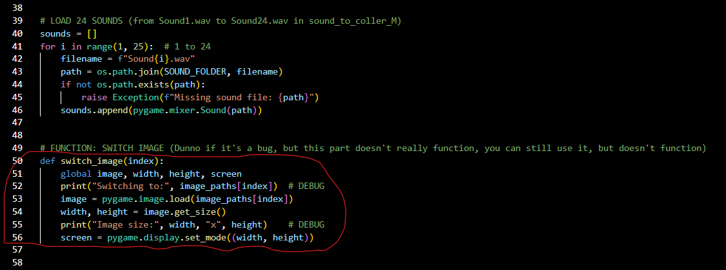
Det udpegede stykke af koden er et stykke kode, som jeg havde mange problemer med, fordi mit program ikke fungerede ordentligt, så det gik gennem AI og blev ændret cirka tre gange, så det er ikke helt mit, men ideen er der stadig.
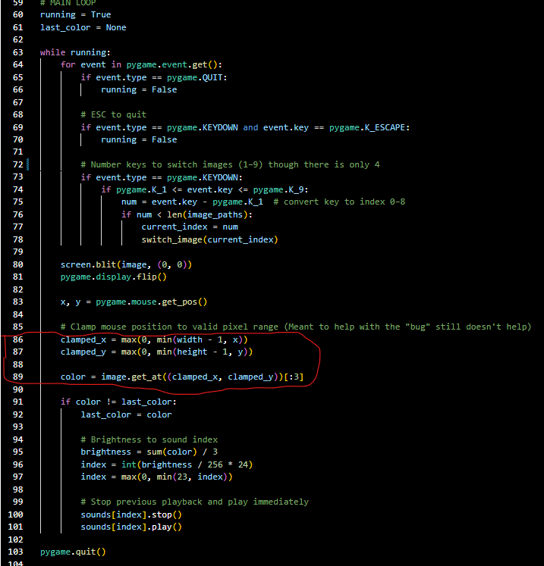
Det udpegede stykke af koden er lidt ligesom det er ovenover i forhold til det er relevant for noget som der ikke virker ordentligt, og det der ikke virkede ordentligt, var at min kode ikke gad at åbne i vinduet ordentligt uden at slå sig selv ihjel så det hjalp AI også med.

Så alt i alt det er ikke særlig meget AI.

